URWERK présente
la UR-202 « TURBINE AUTOMATIC »

Genève – Avril 2008
Cette année encore URWERK sort du rang. La maison horlogère, trublion de la haute horlogerie, dévoile sa dernière audace, la UR-202. Cette nouvelle née arbore fièrement la complication satellite – modèle breveté – avec en prime un système de remontage inédit. Son nom de code, la UR-202 Turbine Automatic !

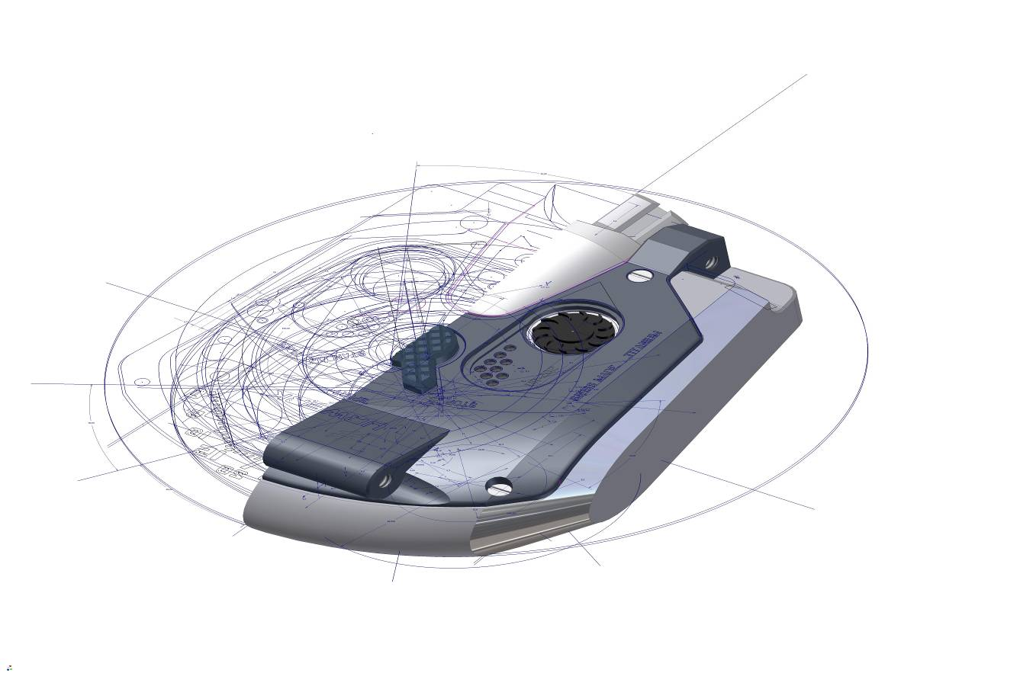

Le sytème de la Turbine Automatic
La UR-202 renferme un secret aérien : son mode de réarmement. Deux turbines couplées au rotor régulent le système de remontage de la UR202. Positionnées sur « FREE » les deux turbines fonctionnent librement et permettent un remontage de la montre optimal. En mode « SPORT », les deux turbines agissent tels deux freins pneumatiques et réduisent la force de remontage de près de 35%. En mode « STOP », les turbines sont freinées jusqu’à l’arrêt et bloquent le rotor.

Ce principe, basé sur l’optimisation de la résistance à l’air, était déjà utilisé par les maîtres horlogers au XVIIIème siècle, notamment pour la construction de leurs horloges à sonnerie. Une hélice adroitement positionnée régulait alors le rythme de la sonnerie. Ingénieux et simple, ce système a été revisité et affiné par URWERK. Les hélices d’antan ont été remplacées par une double turbine agissant comme un compresseur d’air miniature donnant ainsi naissance à un système inédit de régulation du système de remontage automatique.

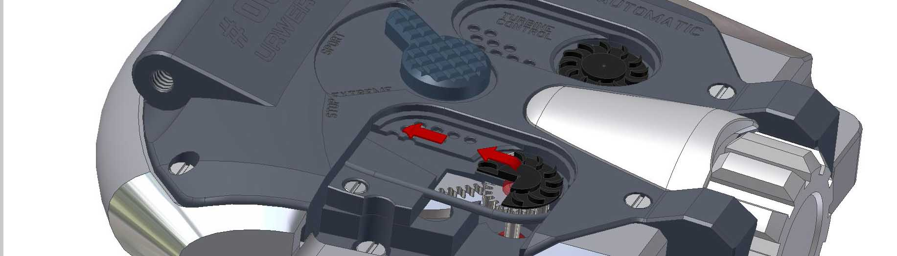

Les turbines sont contrôlées par un levier, avec trois positions à choix « FREE », « SPORT » ou« STOP ». Ce choix décidera de la force de bridage du remontage automatique, la fréquence de la turbine pouvant atteindre 16’500 tours/min.

Les turbines se logent dans deux sas hermétiques visibles au dos du boîtier. Ces sas en position fermés – mode « STOP » - ont un volume de 47mm³. Celui-ci se monte à 179mm³ une fois le sas ouvert - mode « FREE ». Le courant d’air propulsé par la turbine suit alors une trajectoire qui le mène de la surface à une chambre interne à travers un jeu d’« opercules ».

La Complication satellite
Le temps, sur la UR-202, se lit sur les 3 plots pivotant des heures. Ces plots pivotants sont traversés par une aiguille des minutes télescopique. Celle-ci trace sa course en suivant à la ligne les trois segments des minutes : 0- 14 ; 15-44 ; 45-60. En extension, cette aiguille permet une lecture du temps confortable, rétractée elle assure la rotation de la complication satellite central.
Une phase de lune et une indication jour/nuit viennent compléter les indications présentes sur le cadran.

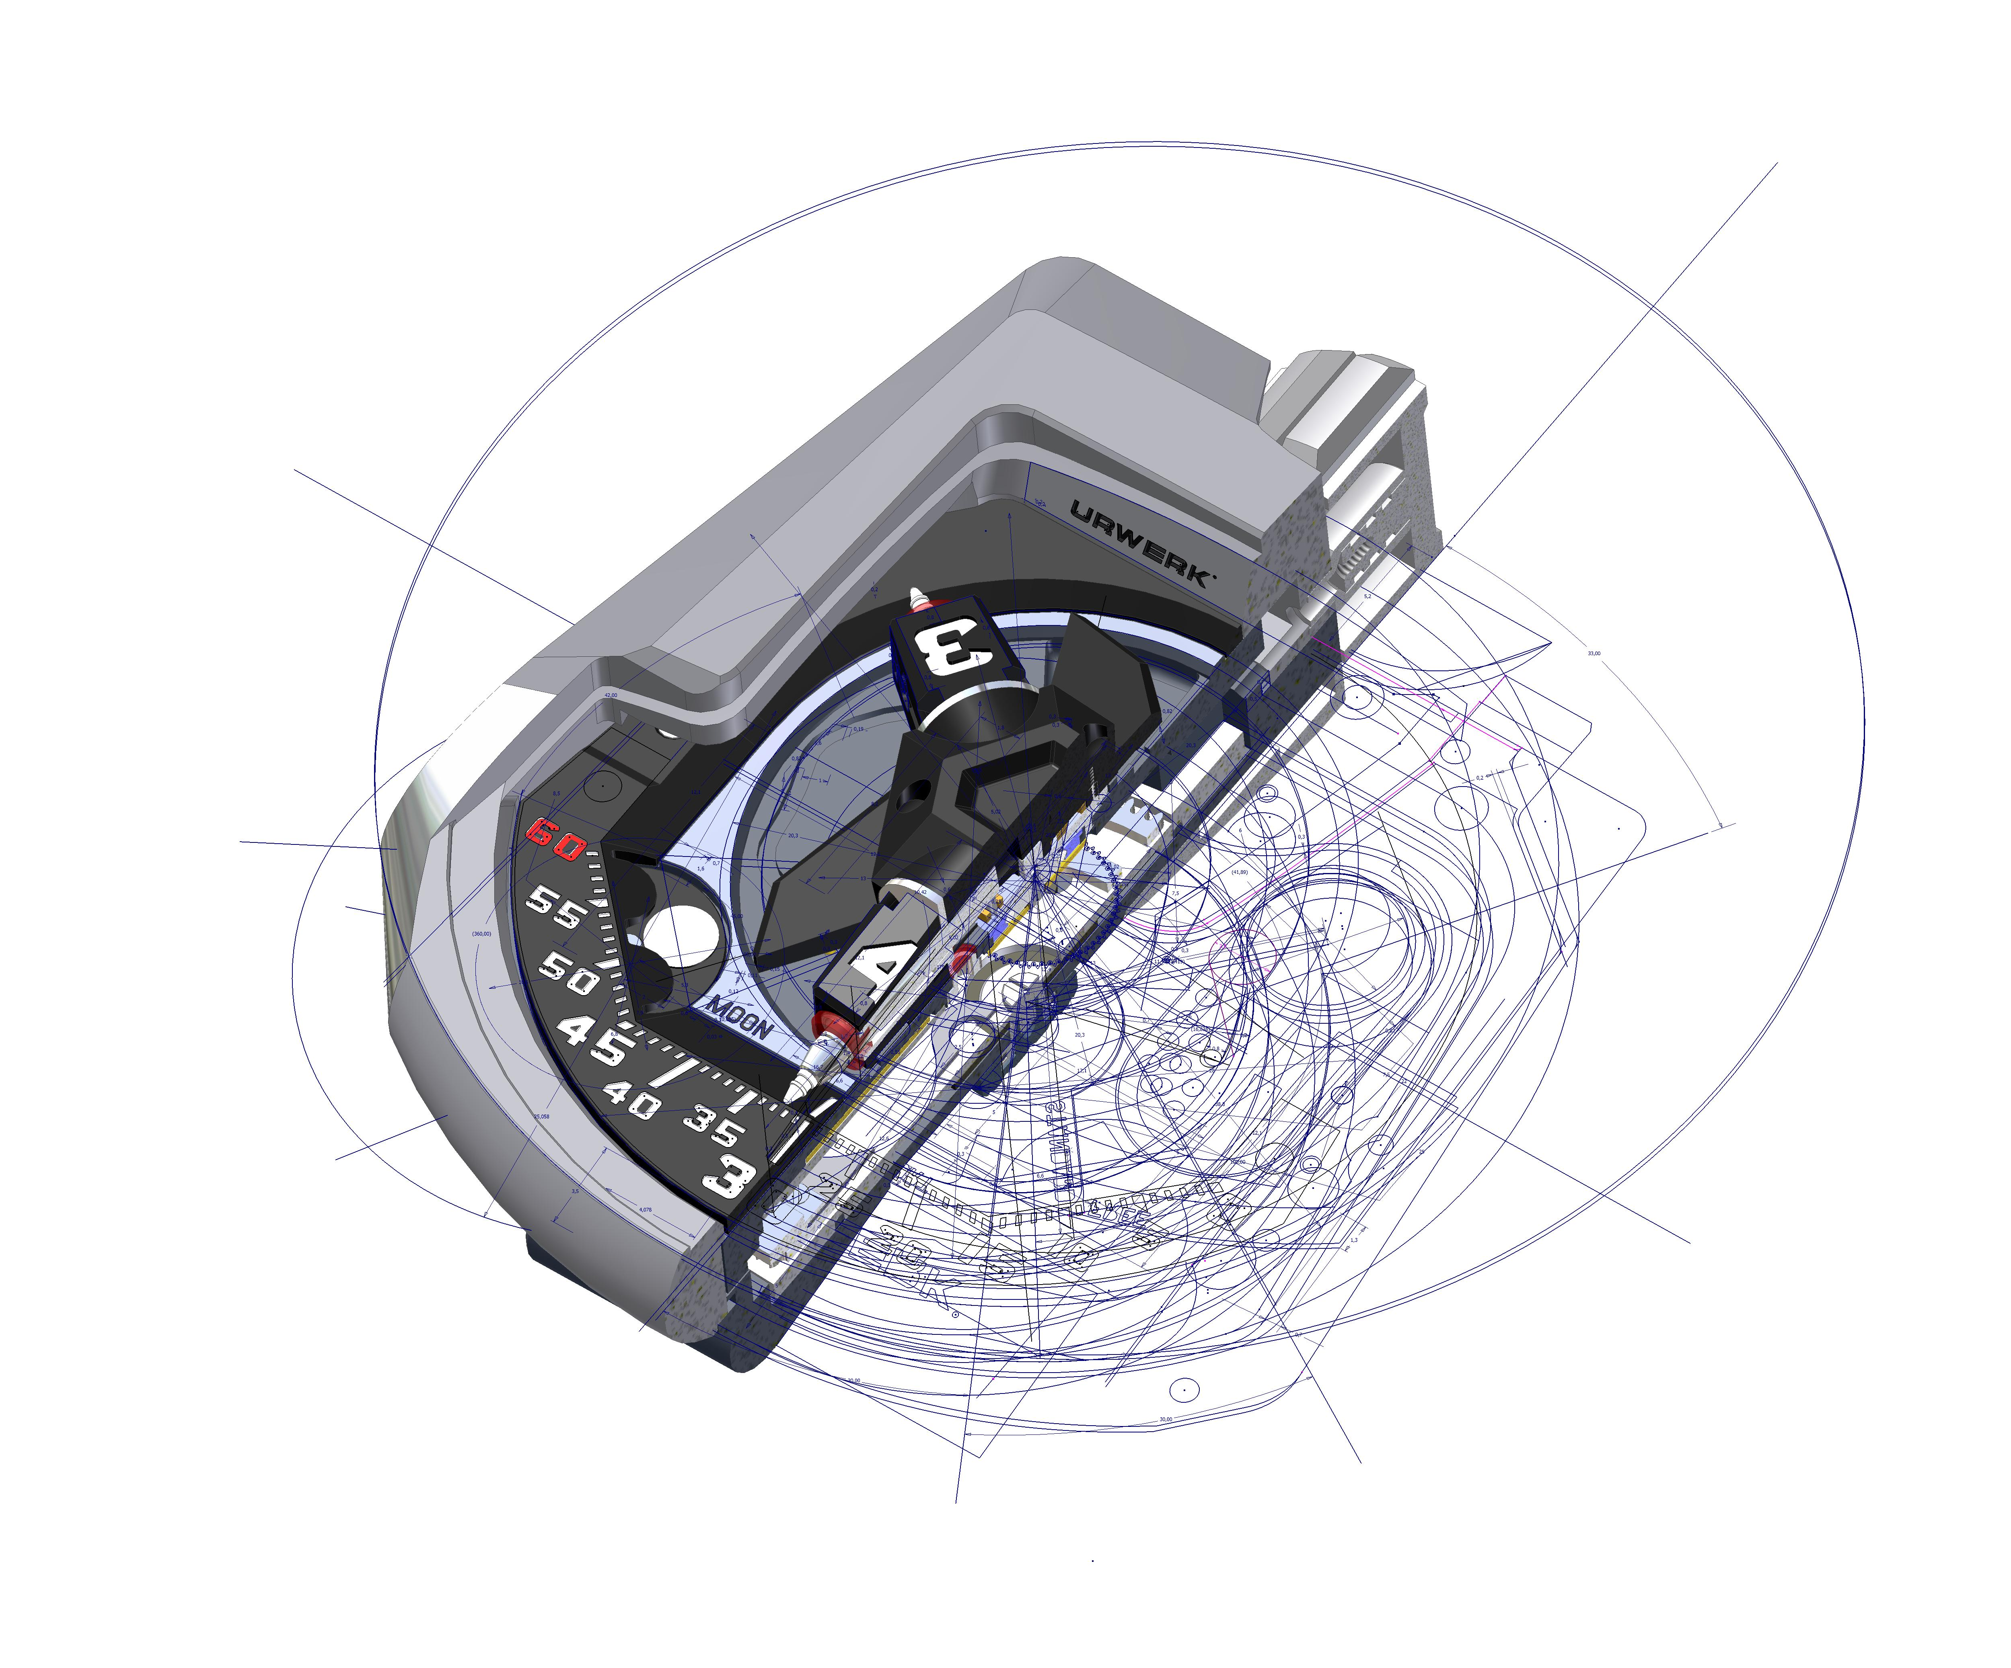

Le carrousel – modèle breveté - forme le centre névralgique de la complication satellite. Il est à la base de la rotation des plots des heures mais aussi de toutes les manœuvres effectuées par les trois aiguilles télescopiques. Le carrousel est d’une technicité telle qu’il requière un usinage au micron près. Après usinage, le carrousel – plots des heures inclus – est ajusté manuellement.

Un traitement de surface PE-CVD « blacktop » lui est appliqué. Il lui donnera sa couleur finale et durcira sa surface, diminuant ainsi son coefficient de friction.

Les Transporteurs sont les éléments permettant à chacune des aiguilles de parfaitement conformer sa longueur aux 3 segments horizontaux de l’indication des minutes. Une des extrémités du transporteur suit la came – élément qui délimite le chemin à parcourir par l’aiguille – dont la forme a été calculée à partir de 380 points de référence. L’autre extrémité du transporteur contrôle l’allongement de l’aiguille.

Chaque transporteur présente une épaisseur de 0.895mm, il est couvert d’un traitement de lubrification MOVIC d’une épaisseur de 0.005mm, soit une épaisseur totale de 0.900mm. Sachant que la hauteur du carrousel est de 0.905mm, la marge d’erreur dans la conception du système est inférieure à 0.005mm.
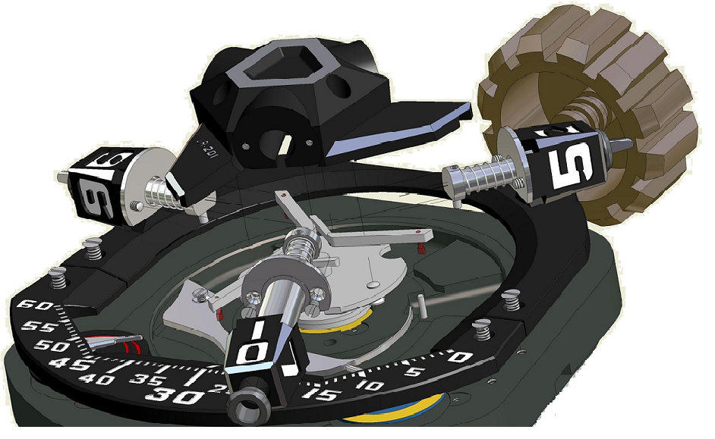

- Les aiguilles télescopiques des minutes
Les 3 aiguilles télescopiques des minutes mesurent 4.8mm en pleine extension et permettent une lecture de l’heure aisée et agréable. Rétractées, elles ne mesurent plus que 1.8mm.

Caractéristiques techniques
Modèle : UR-202
Boîtier : disponible en or gris, or rouge, platine noir et AlTiN
Mouvement : calibre UR 7.021 ; mouvement mécanique à remontage automatique avec système de régulation par « TURBINE AUTOMATIC »
Fonctions : complication satellite; aiguille des minutes télescopiques
Dimensions : 46.6mm X 43.5mm X 15mm. Boîtier micro sablé ; satiné ; fonds en titane
Cadran : ARCAP P40.
Indications : phase de lune et indication jour/nuit
__________________________
Contact media
Yacine Sar +41 79 834 4665
press@urwerk.com

